**ĐẠI HỌC BÁCH KHOA HÀ NỘI**

**KHOA TOÁN ỨNG DỤNG – TIN HỌC**

**---🙠**🕮**🙢---**



**BÁO CÁO CUỐI KÌ**

**Lập trình hướng đối tượng**

**Đề tài 20: Chương trình quản lí quán game**

***Giáo viên hướng dẫn : TS. Trần Ngọc Thăng***

***Sinh viên thực hiện : Phạm Thị Thanh Hà***

***Nhóm : 20***

***MSSV : 20216823***

***Lớp : 146160***

***Năm học …… - ……***

LỜI NÓI ĐẦU

Với sự phát triển không ngừng của xã hội, nhu cầu về giải trí ngày càng tăng cao, đặc biệt là trong lĩnh vực game. Game không chỉ là một hình thức giải trí mà còn là một cộng đồng mạnh mẽ, thu hút đối tượng đa dạng từ các độ tuổi và tầng lớp xã hội. Để đáp ứng xu hướng này, nhiều quán game đã xuất hiện, trở thành không gian lý tưởng cho những người yêu thích game để gặp gỡ, giao lưu và trải nghiệm những trò chơi mới.

Chắc chắn, quản lý một quán game không chỉ là việc cung cấp các trò chơi và dịch vụ mà còn đòi hỏi sự chuyên nghiệp và hiệu quả trong quản lý doanh nghiệp. Hiểu rõ nhu cầu của khách hàng, duy trì và nâng cấp hệ thống kỹ thuật, cùng việc quản lý nhân sự là những thách thức mà bất kỳ chủ doanh nghiệp quán game nào cũng đều phải đối mặt.

Trong bối cảnh này, bài báo cáo này sẽ đề cập đến các khía cạnh quan trọng của việc quản lý quán game, từ việc hiểu rõ khách hàng, tối ưu hóa hệ thống kỹ thuật đến cách phát triển chiến lược quản lý nhân sự để đảm bảo hoạt động của quán game được thực hiện một cách hiệu quả nhất.

Hệ thống này được tham khảo dựa trên mô hình quán game với số lượng máy khoảng 40, các tính năng cũng dựa trên thực tế.

Contents

**ĐẠI HỌC BÁCH KHOA HÀ NỘI** 1

I. Phân tích, thiết kế 4

1.Sơ đồ phân cấp chức năng 4

2.Sơ đồ thực thể liên kết 4

3.Thiết kế về CSDL 5

4.Chuẩn bị dữ liệu mẫu: (đính kèm trong file nộp) 5

II.Cài đặt 6

1.Form giao diện chính 6

2.Form quản trị hệ thống 1 6

3.Form danh mục 1 : Danh mục nhân viên 9

4.Form danh mục 2 : Danh mục khách 9

5.Form danh mục 3: Danh mục máy 10

6.Form danh mục 4: Danh mục dịch vụ 10

7.Form nghiệp vụ1: Thêm tài khoản cho khách 11

8.Form nghiệp vụ 2: Xem tình trạng máy 11

9. Form nghiệp vụ 3 : Nạp tiền cho khách 12

10.Form báo cáo thống kê 1 : Thống kê theo ngày 12

11.Form báo cáo thống kê 2 : Thống kê theo tháng 13

III.Đóng gói và kiểm thử 13

# I. Phân tích, thiết kế

## 1.Sơ đồ phân cấp chức năng

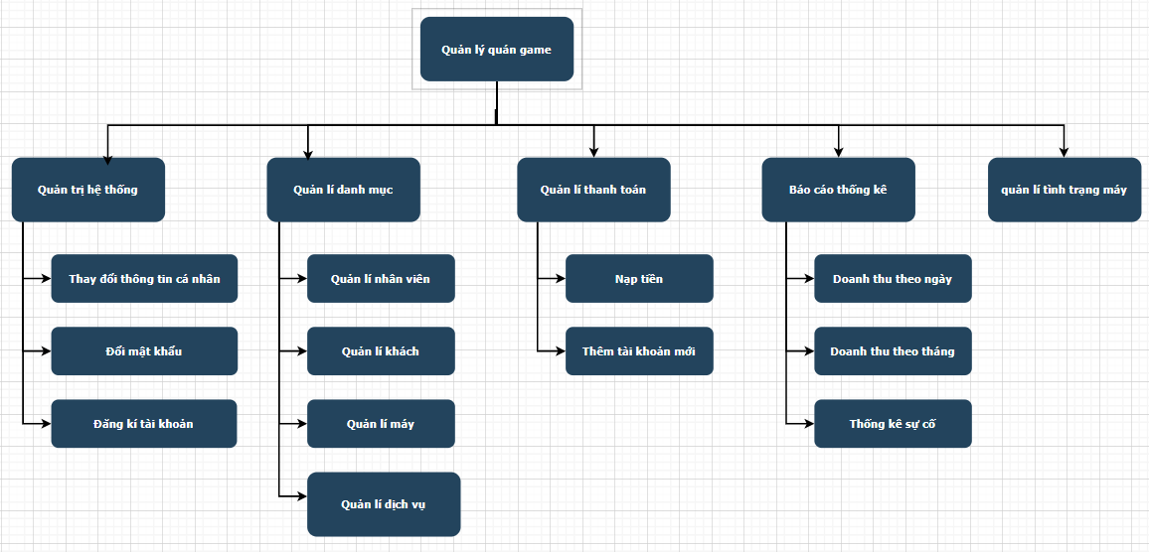

## 2.Sơ đồ thực thể liên kết

## 3.Thiết kế về CSDL

## 4.Chuẩn bị dữ liệu mẫu: (đính kèm trong file nộp)

# II.Cài đặt

### 1.Form giao diện chính

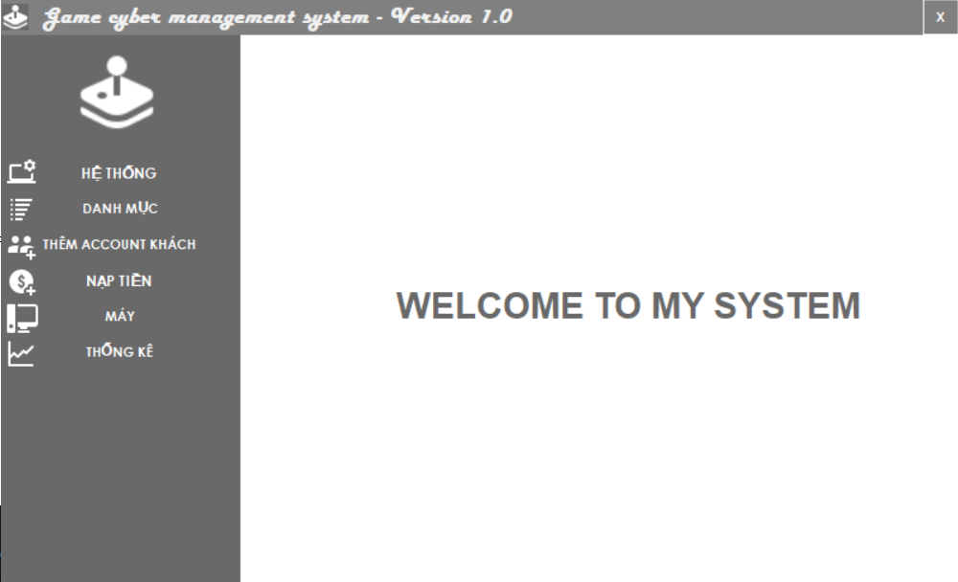

### 2.Form quản trị hệ thống 1

*Form đăng nhập*

*Form đăng kí*

*Form thông tin cá nhân*

*Form đổi mật khẩu*

### 3.Form danh mục 1 : Danh mục nhân viên

### 4.Form danh mục 2 : Danh mục khách

### 5.Form danh mục 3: Danh mục máy

### 6.Form danh mục 4: Danh mục dịch vụ

### 7.Form nghiệp vụ1: Thêm tài khoản cho khách

### 8.Form nghiệp vụ 2: Xem tình trạng máy

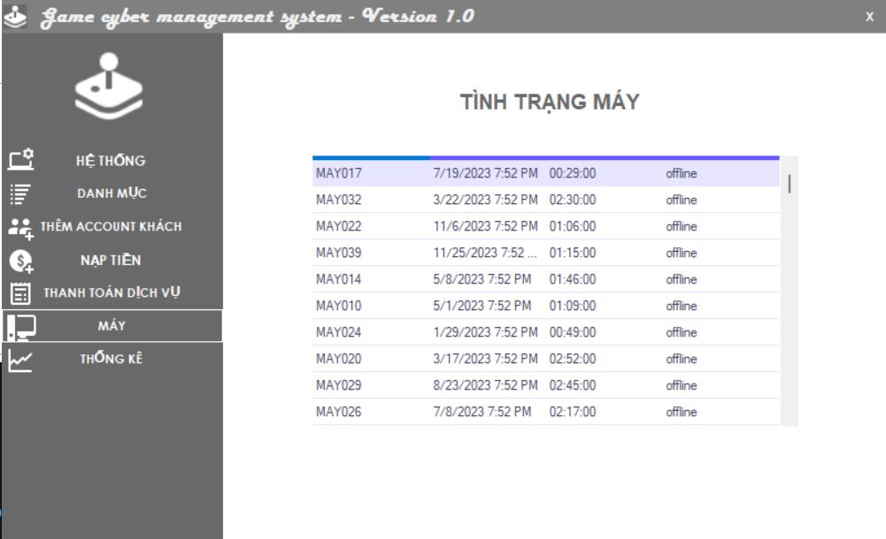

### 9. Form nghiệp vụ 3 : Nạp tiền cho khách

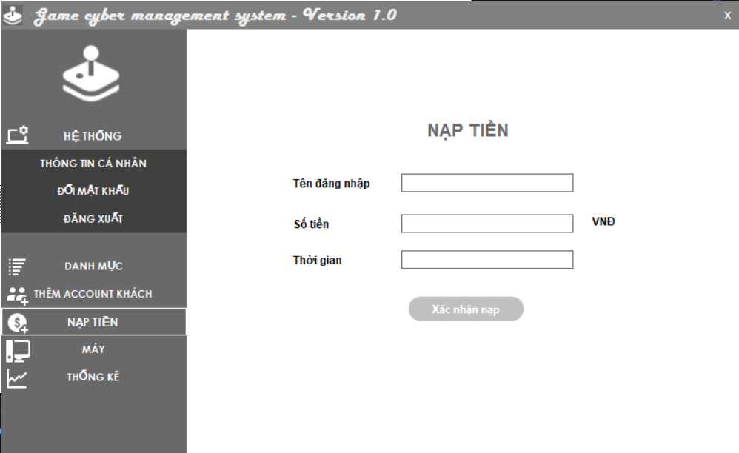

### 10.Form báo cáo thống kê 1 : Thống kê theo ngày

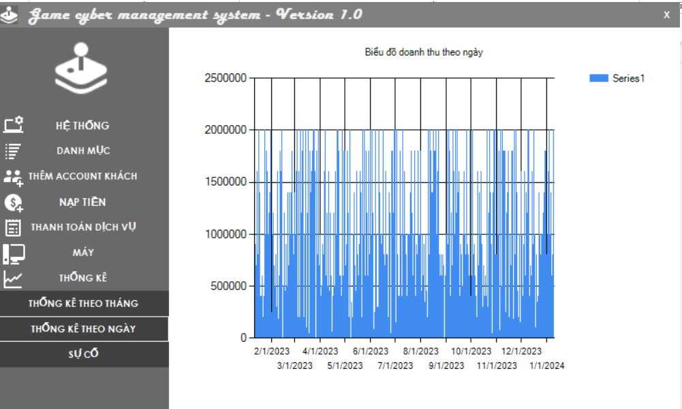

### 11.Form báo cáo thống kê 2 : Thống kê theo tháng

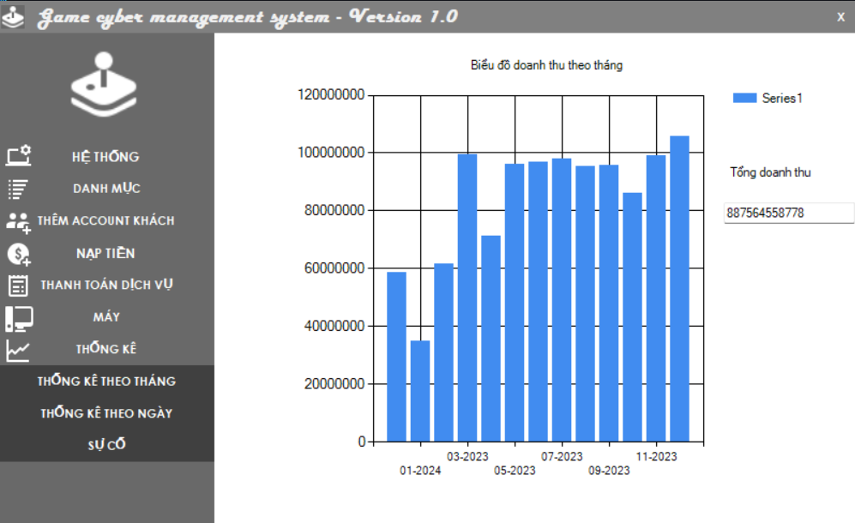

# III.Đóng gói và kiểm thử

1. Kịch bản demo

Nhân viên Nguyễn Văn Hạo làm việc cho 1 quán game gần nhà. Nhiệm vụ đầu tiên khi đến quán là đăng nhập vào hệ thống để quản lí .

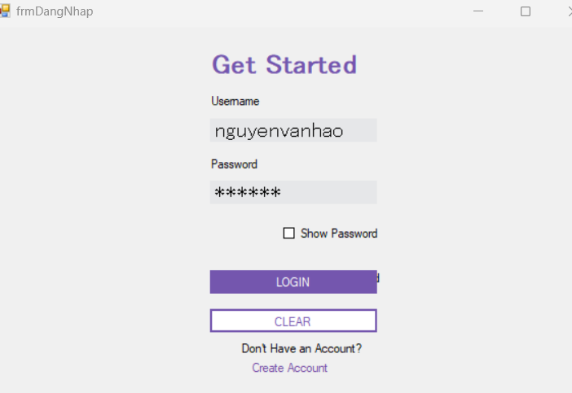

Có những khách lần đầu đến quán, cần đăng kí tài khoản mới.

Nạp tiền cho khách

Giới thiệu cho khách một số dịch vụ của quán.

Mở xem có máy nào đang trống thì sẽ sắp xếp khách vào đó.

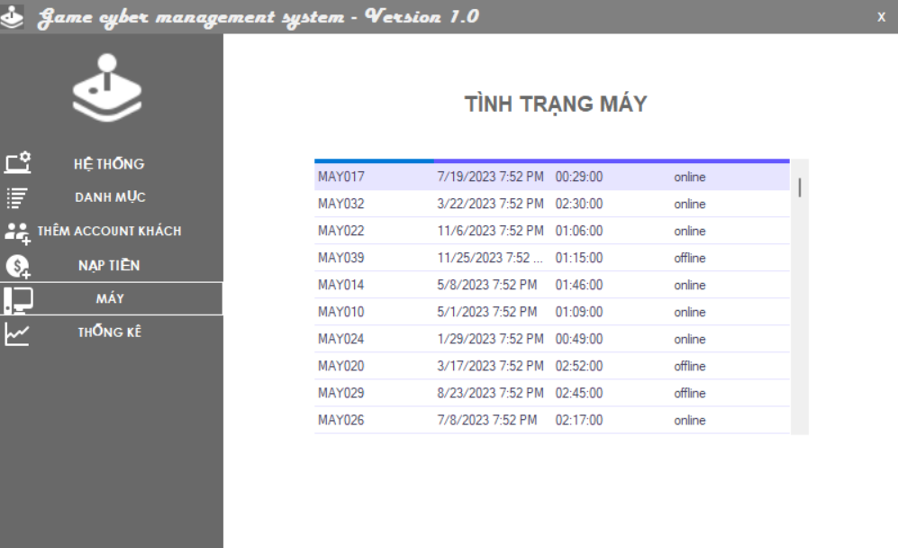

Một số khách quên mật khẩu, hùng tìm mật khẩu giúp khách.

Lúc rảnh rỗi, Hùng thỉnh thoảng xem thông tin đồng nghiệp,

Cuối tháng, hùng phải so sánh doanh thu.

1. Có khả năng ứng dụng vào địa chỉ cụ thể: Một số quán nét quy mô nhỏ như vùng quê
2. Đóng gói chương trình thành bộ cài

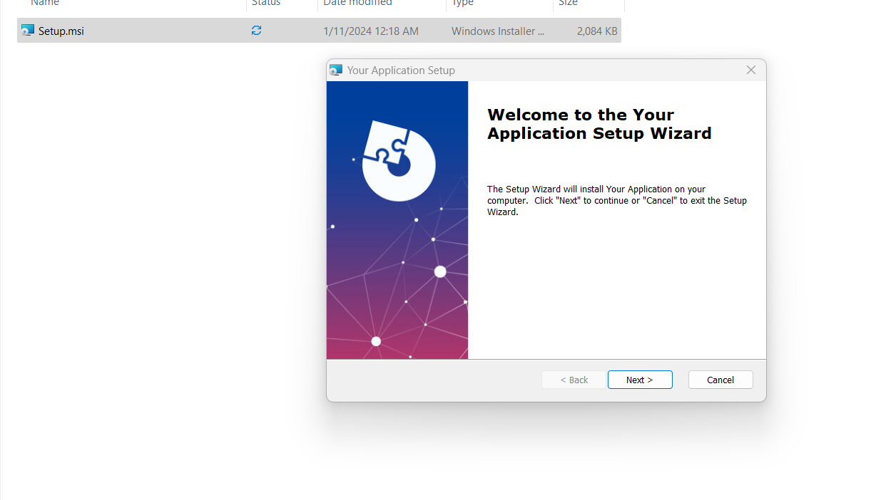

|  |  |  |  |  |  |  |
| --- | --- | --- | --- | --- | --- | --- |
| **STT** | **Loại yêu cầu** | **Yêu cầu** | **Điểm chữ** | **Điểm số** | **Check** | **Minh chứng** |
| 1 | **Phân tích, Thiết kế** | Sơ đồ phân cấp chức năng (tối thiểu 4 chức năng cấp 2) | A | 1 | X | 4 |
| 2 | Sơ đồ phân cấp chức năng (tối thiểu 9 chức năng cấp 3) | A | 1 | X | 4 |
| 3 | Sơ đồ thực thể liên kết (có 1 liên kết n-n) | A | 1 | X | 4 |
| 4 | Thiết kế về CSDL (tối thiểu 6 bảng) | A | 1 | X | 5 |
| 5 | Chuẩn bị dữ liệu mẫu | A | 1 | X | 5 |
| 6 | Style Convention (có chuẩn thiết kế giao diện) | B | 0.75 | X |  |
| 7 | **Cài đặt** | Form giao diện chính | A | 1 | X | 6 |
| 8 | Form quản trị hệ thống 1 [frmDangNhap][frmThongTinCaNhan][frmDoiMatKhau] | A | 1 | X | 7 |
| 9 | Form danh mục 1 [frmNhanVien] | A | 1 | X | 9 |
| 10 | Form danh mục 2 [frmKhach] | A | 1 | X | 9 |
| 11 | Form danh mục 3 [frmDichVu] | A | 1 | X | 10 |
| 12 | Form nghiệp vụ 1 (UI) [frmAddAccount][frmMay] | A | 1 | X | 11 |
| 13 | Form nghiệp vụ 1 (UX) [frmNapTien] | A | 1 | X | 12 |
| 14 | Form báo cáo thống kê 1 [frmThongKeNgay] | A | 1 | X | 12 |
| 15 | Form báo cáo thống kê 2 [frmThongKeThang] | A | 1 | X | 13 |
| 16 | Coding Convention | A | 1 | X |  |
| 17 | **Đóng gói và Kiểm thử** | Có kịch bản demo (quay video hoặc trình bày các ảnh demo chương trình) | A | 1 | X | 13-17 |
| 18 | Có khả năng ứng dụng vào địa chỉ ứng dụng cụ thể | B | 0.75 | X | 17 |
| 19 | Đóng gói chương trình thành bộ cài | A | 1 | X | 17 |
| 20 | Có tính năng nâng cao | F | 0 |  | Trang X - Y |
|  |  | Tổng điểm/20 |  | 18.5 | **0** |  |
|  |  | Tổng điểm/10 |  | 9.5 |  |  |